แบบรายงานการลงพื้นที่การตรวจราชการกรณีพิเศษ
เพื่อตรวจ ติดตามประเมินผลการจัดการเรียนการสอนและมาตรการป้องกันในสถานการณ์
การแพร่ระบาดของโรคติดเชื้อไวรัสโคโรน่า 2019 (COVID-19) ภาคเรียนที่ 1/2564
ในพื้นที่เขตตรวจราชการที่ 8 จังหวัดระยองโดยผู้ตรวจราชการกระทรวงศึกษาธิการ (นายพัฒนะ พัฒนทวีดล)

สถานศึกษาในสังกัดสำนักงานคณะกรรมการส่งเสริมการศึกษาเอกชนจังหวัดระยอง

๑. ชื่อผู้บริหาร พร้อมรูปถ่ายและเบอร์โทรศัพท์

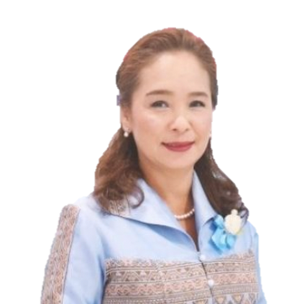

ผู้บริหารการศึกษา นางสุนิสา สก๊อต
ประธานคณะกรรมการประสานและส่งเสริมการศึกษาเอกชนจังหวัดระยอง
หมายเลขโทรศัพท์ 081-630-6181

ตารางที่ ๑ แสดงข้อมูลพื้นฐานของสถานศึกษาในสังกัดสำนักงานคณะกรรมการส่งเสริมการศึกษาเอกชน
ที่ | สถานศึกษา | ที่ตั้ง/ตำบล | ผู้อำนวยการ | โทรศัพท์มือถือ | ระดับการศึกษา
1 | อนุบาลศรอารีย์ | ท่าประดู่ | นางพรพรรณ เจตน์วิทยาชาญ | 087-1337636 | อ.1 – ป.6
2 | อนุบาลฝนทิพย์ | เชิงเนิน | นางน้ำฝน ปิยะ | 081-6231021 | อ.1 – อ.3
3 | อนุบาลปิยะอาทร | เนินพระ | นางประไพศรี จันทร์ศรี | 089-2442866 | อ.1 – อ.3
4 | อนุบาลรุ่งดรุณ | เนินพระ | นางรุ่งรัตน์ สฤษดิ์อภิรัตน์ | 089-9228750 | เตรียม – อ.3
5 | ประภัสสรคุณธรรม | ทับมา | นายเจษฎากร เชิดฉาย | 095 4252355 | เตรียม – ป.6
6 | ศิริพรระยอง | เนินพระ | นางศิริพร อนุศาสนะนันท์ | 081-7621931 | อ.1 – ป.6
7 | บวรรัตนศาสตร์ | เพ | นายมนต์ชัย ตันติพิบูลทรัพย์ | 081-8231087 | อ.1 – ป.6
8 | อนันต์ศึกษา | เพ | น.ส.พรรณี วงศ์มณีกิจ | 081-8638318 | อ.1 – ป.6
9 | สมคิดวิทยา | ท่าประดู่ | นางศศิธร สุขศิริ | 062-6246354 | อ.1 – ป.6
10 | วุฒินันท์ | มาบตาพุด | นางวรรักษ์ ทรัพย์ไพบูลย์ | 087-9402988 | อ.1 – ป.6
11 | มณีวรรณวิทยา | มาบตาพุด | นายศุภกฤต ปิยสุข | 0863729514 | อ.1 – ป.6
12 | เอมเฌอพัฒน์ตรัยนุสรณ์ | เนินพระ | นายทวีสิทธิ์ อิศรเดช | 081-6873098 | ป.1 - ป.6
13 | อารีย์วัฒนา | เชิงเนิน | นายชนินทร์ เจตน์วิทยาชาญ | 086-3321880 | อ.1 – ป.6
14 | เซนต์โยเซฟระยอง | เนินพระ | นางสาวสุเพ็ญ ตรีว่าอุดม | 089-8575371 | อ.1 – ป.6
15 | กวงฮั้ว | เชิงเนิน | นางสาวอารี แดงอุทัย | 081-9831674 | อ.1 – ม.6
16 | อัสสัมชัญระยอง | เนินพระ | นายประวัติ สุทธินันท์ | 081-3441260 | อ.1 – ม.6
17 | อนุบาลร่มโพธิ์ | หนองละลอก | นางอรพรรณ รวมนรินทร์ | 081-8705287 | อ.1 – อ.3
18 | วิบูลวิทยา | ตาขัน | นางศศิธร เนตรภักดี | 094-2696923 | ม.1 – ม.6
19 | สัจจศึกษา | สำนักท้อน | น.ส.เกศินี สัจจสุขวัฒนา | 087-1452757 | อ.1 – อ.3
20 | อนุบาลชนบทพัฒนา | บ้านฉาง | นางทิพาวรรณ เตียวเจริญ | 089-5421823 | อ.1 – ป.6
21 | อนุบาลรักภาษา | บ้านฉาง | นางสุนิสา สก๊อต | 081-6306181 | อ.1 – ป.6
22 | อุดมวิทยานุกูล | บ้านฉาง | นายวันชัย พิริยะประภากุล | 081-9402480 | เตรียม – อ.3
23 | พัฒนเวชศึกษา | สำนักท้อน | นางวราภรณ์ เพศประเสริฐ | 081-2790899 | อ.1 – อ.3
24 | สองภาษาระยอง | พลา | นายประคอง จิตรัตน์ | 081-8453886 | อ.1 – ม.6
25 | นานาชาติสวนระยอง | พลา | น.ส.ลลิตา พลพงษ์ | 081-9402935 | อ.1 – ม.6
26 | นานาชาติเซนต์แอนดรูว์ส กรีนวัลเล่ย์ | สำนักท้อน | นางศิริรัตน์ แซนท์ | 087-1303180 | อ.1 – ม.6
27 | อรวินวิทยา | ปลวกแดง | นางบุญเรือง วงศ์มณีนิล | 081-6838205 | อ.1 – ม.3
28 | อนุบาลอารีย์พัฒน์ | มาบยางพร | นางจรรยา รอดคืน | 084-0735669 | อ.1 – อ.3
29 | อารีย์พัฒน์ศึกษา | มาบยางพร | นางพรพรรณ ศรอารีย์ | 087-1337636 | ป.1
30 | อนุบาลหลานรัก | ทางเกวียน | นางอรพิน รอว์ลี่ | 081-4300338 | อ.1 – ป.6
31 | รุ่งนภาพิทยา | อ.แกลง | นางสาวถวิล แสนกล้า | 087-1374017 | อ.1 – ม.3
32 | กำเนิดวิทย์ | ป่ายุบใน | นายราเชนทร์ โกศัลวิตร | 063-7563766 | ม.4 – ม.6
33 | อนุบาลสองภาษาเออีซี | ป่ายุบใน | นายสัญญา คุ้มเกียรติ | 092-2956246 | อ.1 – อ.3
34 | ไตรนิธิวิทยา | มาบยางพร | นางรำพึง ศุภราศร | 089-9382445 | อ.1 - ม.6

2. การบริหารจัดการตามนโยบายในภาพรวม

๒.๑ รูปแบบการจัดการเรียนการสอนของสถานศึกษา (On site, Online, On air, On Demand, On Hand)

ตารางที่ ๒ ตารางแสดงรูปแบบการจัดการเรียนการสอนของสถานศึกษาในสังกัดสำนักงานคณะกรรมการส่งเสริมการศึกษาเอกชน
ที่ | สถานศึกษา | พื้นที่สี | รูปแบบการจัดการเรียนการสอนของสถานศึกษา
ที่ | สถานศึกษา | พื้นที่สี | On site |  | Online |  | On air |  | On Demand |  | On Hand
1 | อนุบาลศรอารีย์
2 | อนุบาลฝนทิพย์
3 | อนุบาลปิยะอาทร
4 | อนุบาลรุ่งดรุณ
5 | ประภัสสรคุณธรรม
6 | ศิริพรระยอง
7 | บวรรัตนศาสตร์
8 | อนันต์ศึกษา
9 | สมคิดวิทยา
10 | วุฒินันท์
11 | มณีวรรณวิทยา
12 | อารีย์วัฒนา
13 | เซนต์โยเซฟระยอง
14 | กวงฮั้ว
15 | อัสสัมชัญระยอง
16 | อนุบาลร่มโพธิ์
17 | วิบูลวิทยา
18 | สัจจศึกษา
19 | อนุบาลชนบทพัฒนา
20 | อนุบาลรักภาษา
21 | อุดมวิทยานุกูล
22 | พัฒนเวชศึกษา
23 | สองภาษาระยอง
24 | นานาชาติสวนระยอง
25 | นานาชาติเซนต์แอนดรูว์ส กรีนวัลเล่ย์
26 | อรวินวิทยา
27 | อนุบาลอารีย์พัฒน์
ที่ | สถานศึกษา | พื้นที่สี | รูปแบบการจัดการเรียนการสอนของสถานศึกษา
ที่ | สถานศึกษา | พื้นที่สี | On site |  | Online |  | On air |  | On Demand |  | On Hand
28 | อารีย์พัฒน์ศึกษา
29 | อนุบาลหลานรัก
30 | รุ่งนภาพิทยา
31 | กำเนิดวิทย์
32 | อนุบาลสองภาษาเออีซี
33 | ไตรนิธิวิทยา
34 | เอมเฌอพัฒน์  ตรัยนุสรณ์
รวม |  |  |  | 5 |  | 28 |  | 1 |  | 2 |  | 22
ร้อยละ |  |  |  | 14.70 |  | 82.35 |  | 2.94 |  | 5.88 |  | 64.70

ในสถานการณ์การแพร่ระบาดของโรคติดเชื้อไวรัสโคโรนา 2019 (Coronavirus Disease 2019: COVID-19) ทำให้เกิดการปรับตัวเป็นวิถีชีวิตแบบใหม่ (New Normal) โดยเฉพาะสถานศึกษาที่ไม่สามารถจัดการ เรียนการสอนแบบปกติได้ จึงจำเป็นต้องใช้รูปแบบการเรียนการสอนให้มีความหลากหลาย เพื่อเอื้ออำนวยให้การเรียนรู้ เกิดความต่อเนื่อง โดยรูปแบบการจัดการเรียนการสอนของสถานศึกษาในสังกัดสำนักงานคณะกรรมการส่งเสริมการศึกษาเอกชนจังหวัดระยอง พบว่า ใช้รูปแบบการจัดการเรียนการสอนอย่างหลากหลายตามลำดับ ดังนี้ 1) Online (ร้อยละ 82.35) 2) On Hand (ร้อยละ ๖๔.๗๐) 3) On site (ร้อยละ ๑๔.๗๐) 4) On Demand (ร้อยละ ๕.๘๘) และ 5) On air (ร้อยละ ๒.๙๔) โดยมีรายละเอียด ดังนี้
- รูปแบบการจัดการเรียนการสอน Online เป็นรูปแบบที่ครู นักเรียนมีความต้องการและการเข้าถึงการเรียนรู้ การมีปฏิสัมพันธ์ด้วยการสื่อสารสองทางได้ดีที่สุด ครูสามารถใช้สื่อการสอนออนไลน์ เช่น แอพพลิเคชั่น โปรแกรมคอมพิวเตอร์ คลิปวีดิโอประกอบการจัดการเรียนการสอนได้ดี ครูสามารถประเมินความสนใจ เวลาเรียน ประเมินผลการเรียนและประเมินชิ้นงานได้สะดวกและรวดเร็ว(real time) ซึ่งการสอนแบบออนไลน์ที่นิยมใช้มากที่สุด คือ Google Classroom และ Google Meet ครูสามารถอัพโหลดข้อมูล คลิปวีดิโอ และแจ้งการติดตามงานของนักเรียนได้ตลอดเวลา ซึ่งครูมีทักษะการสื่อสารที่ชัดเจน ตรงประเด็น และเข้าใจง่าย โดยอาจใช้ภาพ วิดีโอ หรือตัวอย่างสื่อออนไลน์ประเภทอื่น ๆ ที่ช่วยให้นักเรียนเข้าใจได้ง่าย ครูเพิ่มความถี่ในการสื่อสารกับนักเรียน และผู้ปกครองที่มากกว่าการสื่อสารในช่วงการจัดการเรียนรู้ในห้องเรียนปกติ ครูผู้สอนสามารถบริหารเวลาในการสอนได้อย่างเหมาะสม (ใช้เวลา 1 คาบ ประมาณ 40 นาที) โดยเน้นที่ตัวผู้เรียนเป็นหลักในการจัดการเรียนการสอน แนวทาง และวิธีการการเรียนรู้ทำให้นักเรียนที่มีลักษณะการเรียนรู้ และความถนัดที่หลากหลายสามารถพัฒนาทักษะสำคัญจากกระบวนการที่ครูออกแบบขึ้นและต้องมีเครื่องมือวัสดุอุปกรณ์ในการเอื้ออำนวยความสะดวก ซึ่งการจัดการเรียนการสอนที่ผ่านมาในช่วงแรกของการจัดการเรียนการสอนแบบออนไลน์ ผู้เรียนยังมีปัญหาขาดความเข้าใจในการเข้าใช้งาน ความพร้อม ของอุปกรณ์รองรับและระบบเครือข่ายอินเตอร์เน็ต ภายหลังที่ผู้สอนให้คำแนะนำในการเตรียมความพร้อมสำหรับการเรียนรู้ พบว่า ผู้เรียนสามารถปรับตัวเข้ากับการเรียนการสอนแบบออนไลน์เพิ่มมากขึ้น มีการเข้าเรียนออนไลน์ผ่านโปรแกรมต่าง ๆ ได้อย่างคล่องแคล่ว รวมทั้งมีการเตรียมความพร้อมของตนเองก่อนเรียน เช่น เตรียมเอกสาร เตรียมบทความวิชาการ เป็นต้น ทำให้เกิดการแลกเปลี่ยนเรียนรู้ในระหว่างการเรียน ร่วมกับผู้สอนและเพื่อนร่วมชั้นเรียนได้ดีขึ้น มีความสุขในการเรียนมากขึ้น ครูพยายามค้นหาเทคนิคในการจัดการเรียนการสอนให้มีความน่าสนใจมากขึ้น มีการทบทวนความรู้อย่างสม่ำเสมอ และมีการติดตามการเข้าเรียนของ ผู้เรียนอย่างต่อเนื่อง เช่น ความถี่ของการเข้าเรียน จำนวนชั่วโมงการเรียน ปัญหาอุปสรรค ความต้องการใน การช่วยเหลือเพิ่มเติมในการเรียน เพื่อให้นักเรียนได้รับประโยชน์จากการเรียนการสอนแบบออนไลน์อย่างมีประสิทธิภาพมากที่สุด รวมทั้งผู้สอนได้ออกแบบการจัดการเรียนการสอนแบบออนไลน์ที่ส่งเสริมให้ผู้เรียนมีส่วนร่วม มีปฏิสัมพันธ์กับผู้สอนและเพื่อนร่วมชั้นเรียนในกิจกรรมที่หลากหลาย เช่น การแบ่งกลุ่มนำเสนอ การจัดทำคลิปวิดีโอ การเล่มเกมส์ การร่วม อภิปรายแสดงความคิดเห็น ซักถาม ตอบคำถาม สรุปบทเรียน เป็นต้น มีข้อจำกัดคือ ครู นักเรียน หรือผู้ปกครองต้องศึกษาวิธีการใช้งาน หรือมีความรู้พื้นฐานในการใช้งานแอพพลิเคชั่นดังกล่าว การออกแบบเนื้อหาการเรียน และช่องทางการสื่อสารที่สอดคล้องกับความสามารถของแอพพลิเคชันหรือโปรแกรมออนไลน์เป็นอย่างดี สำหรับในบางโรงเรียน เช่น โรงเรียนอัสสัมชัญระยอง ในส่วนวิชาที่มีความยากและซับซ้อน เช่น วิชาคณิตศาสตร์ ครูผู้สอนจะอัดคลิปวิดีโอ และอธิบายการทำโจทย์แต่ละข้อเสมือนการสอนในชั้นเรียนจริง โดยสื่อการเรียนทั้งหมดจะส่งผ่านไลน์กลุ่มของแต่ละระดับชั้น สำหรับการนับเวลาเรียนของแต่ละรายวิชาจากจำนวนชั่วโมงที่เรียนตามตารางสอน ตามที่มีการเรียนรู้ผ่านระบบออนไลน์รูปแบบต่าง ๆ และกิจกรรมหรืองานใด ๆ ที่มอบหมาย โดยภาระงานหรือกิจกรรมนัน้ มีการระบุไว้อย่างชัดเจนในกำหนดสอนของแต่ละรายวิชา และในกรณีนักเรียนไม่สามารถเรียนออนไลน์ได้ นักเรียนจะแจ้งครูที่ปรึกษารับทราบ และครูที่ปรึกษาแจ้งรายชื่อให้ครูประจำวิชาทราบ ครูประจำวิชามอบหมายงานและทำงานที่บ้าน ครูที่ปรึกษานัดหมายนักเรียนเพื่อมอบหมายภาระงานแจ้งผู้ปกครองรับทราบต่อไป

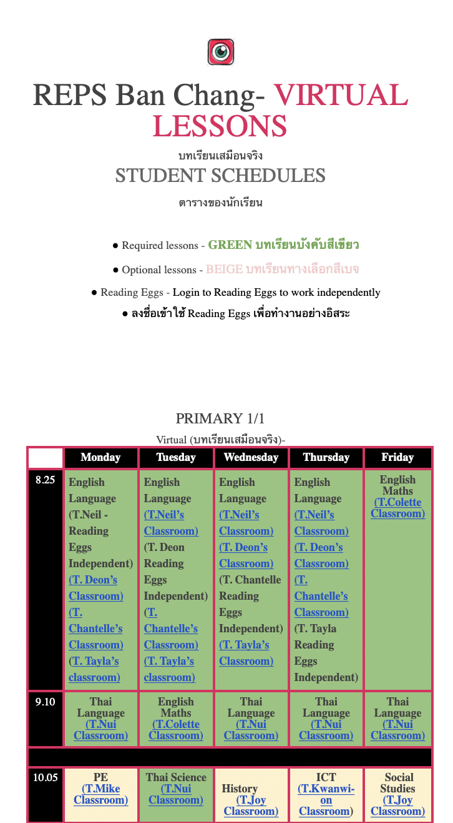
ตารางสอนออนไลน์ของโรงเรียนรอแยลอิงลิชโปรแกรมบ้านฉาง

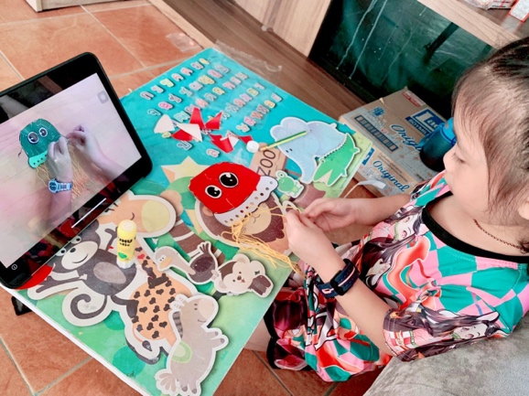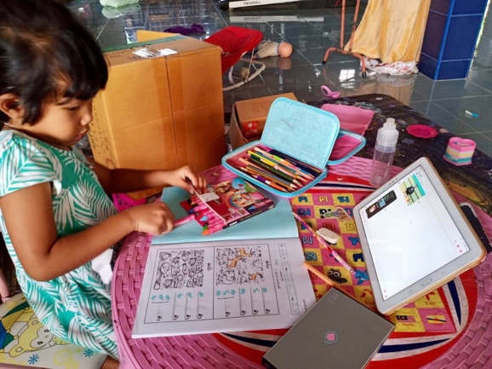
การจัดการเรียนการสอนในรูปแบบ Online ของโรงเรียนอนุบาลหลานรัก

- รูปแบบการจัดการเรียนการสอน On Hand ครูนำใบงานไปให้นักเรียนทำที่บ้านในกรณีที่นักเรียนไม่มีความพร้อมเรียนในรูปแบบ Online หรือ นักเรียนสามารถมารับหนังสือเรียน เอกสารประกอบการเรียนที่โรงเรียน และจัดส่งทางไปรษณีย์ เพื่อให้ผู้เรียนได้เรียนรู้จากหนังสือเรียน เอกสารต่าง ๆ ครูมีการออกเยี่ยมบ้านเพื่อให้การช่วยเหลือนักเรียนในบางกรณี โดยขอความร่วมมือผู้ปกครองได้ช่วยดูแล หากนักเรียน หรือผู้ปกครอง มีปัญหาหรืออุปสรรคในการเรียนแบบ On - Hand ให้แจ้งครูประจำชั้นซึ่งผู้ปกครองให้ความร่วมมือเป็นอย่างดี ในการรับ-มอบ หนังสือ ซึ่งทางโรงเรียนใช้วิธีการนัดหมาย และกำหนดมาตรการอย่างเคร่งครัดและติดต่อกับครูในช่องทาง Line ครูประจำชั้น
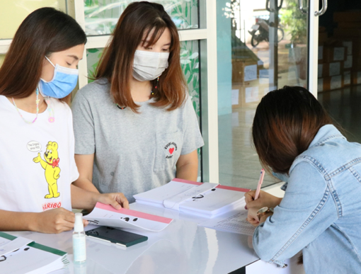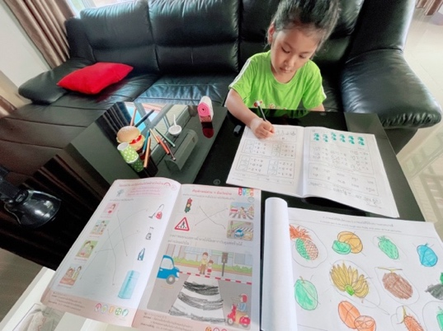
การดำเนินงานและการเรียนรู้ในรูปแบบการจัดการเรียนการสอน On Hand

๓. รูปแบบการจัดการเรียนการสอน On site ในกรณีที่เป็นสำนักงานเขตพื้นที่การศึกษาที่มีพื้นที่อยู่นอกเหนือจากพื้นที่ควบคุมสูงสุดตามที่ ศบค. กำหนด ให้ดำเนินการจัดการเรียนการสอนตามปกติ (ON-SITE) โดยยึดคำสั่งจาก ศบค.จังหวัด โดยมี สพท. เป็นผู้ดำเนินการ ควบคุม กำกับ ติดตาม และให้ความสะดวกแก่สถานศึกษา ดังนั้น นักเรียนและผู้ปกครอง ไม่จำเป็นต้องหาซื้ออุปกรณ์เพิ่มเติม โดยจังหวัดระยองมีโรงเรียนเอกชนที่จัดสอน On site จำนวน ๕ แห่ง ได้แก่ โรงเรียนอนุบาลปิยะอาทร โรงเรียนประภัสสรคุณธรรม โรงเรียนอนุบาลร่มโพธิ์ โรงเรียนอนุบาลสองภาษาเออีซี และโรงเรียนกำเนิดวิทย์ ซึ่งทางโรงเรียนได้พิจารณาถึงความจำเป็นของผู้ปกครองและการเรียนรู้ของผู้เรียนเป็นสำคัญ จึงเปิดทำการสอนตามปกติในโรงเรียน โดยใช้มาตราการควบคุมการแพ่ระบาดของโรคติดเชื้อไวรัสโคโรนา 2019 อย่างเคร่งครัด และผู้บริหาร และคณะครูเข้ารับวัคซีนครบทุกคน โดยสามารถแบ่งออกเป็น 2 กลุ่ม ได้ดังนี้
3.1 กลุ่มที่ 1 กลุ่ม พื้นที่สีแดง (ตั้งอยู่ในตำบลที่มีผู้ติดเชื้อ 1-2 วัน) จำนวน 3 โรงเรียน ได้แก่ โรงเรียนอนุบาลปิยะอาทร โรงเรียนประภัสสรคุณธรรม โรงเรียนอนุบาลร่มโพธิ์

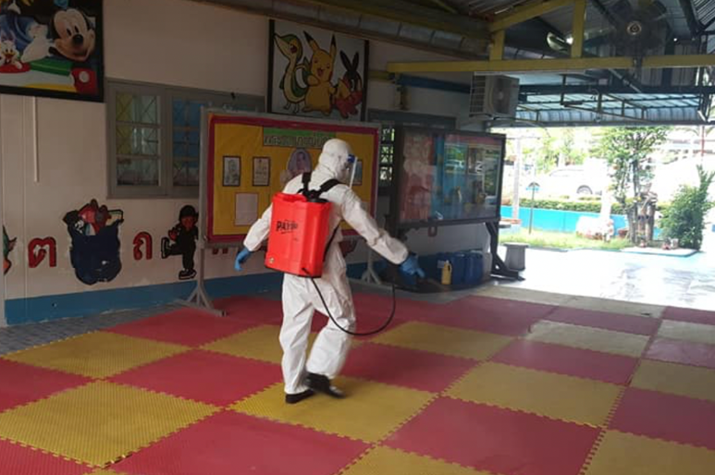

การฉีดพ่นฆ่าเชื้อโรคภายในบริเวณโรงเรียนอนุบาลปิยะอาทร

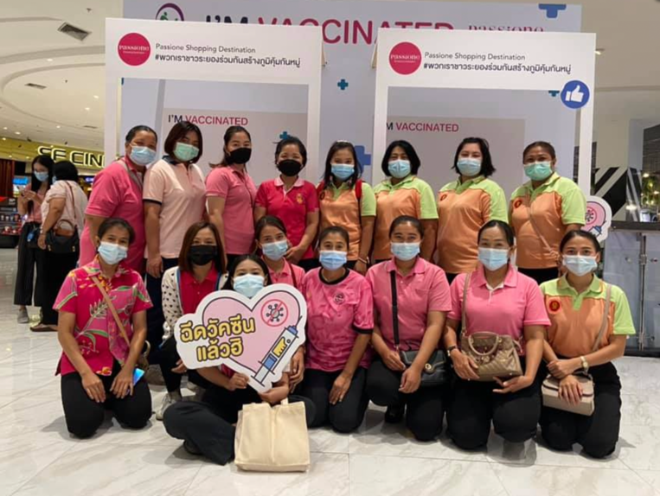

การเข้ารับการฉีดวัคซีนของครูและบุคลากรในโรงเรียนอนุบาลปิยะอาทร

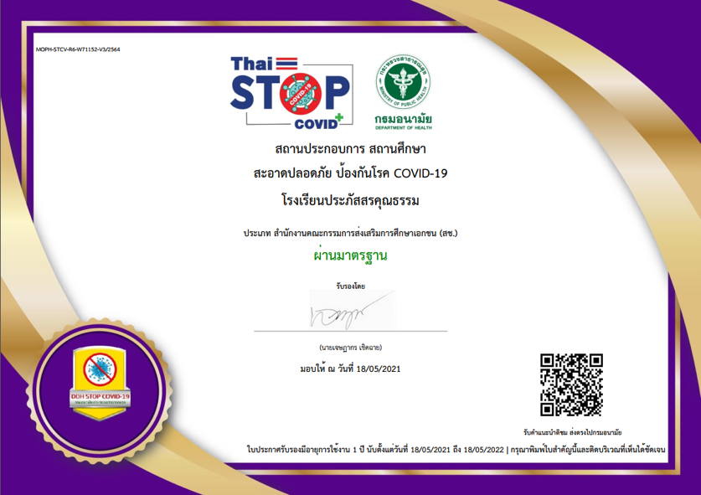

โรงเรียนประภัสสรคุณธรรม ผ่านการทดสอบเกณฑ์มาตรฐานสำหรับการป้องกันไวรัส COVID-19
จาก Thai STOP COVID กรมอนามัย กระทรวงสาธารณสุข

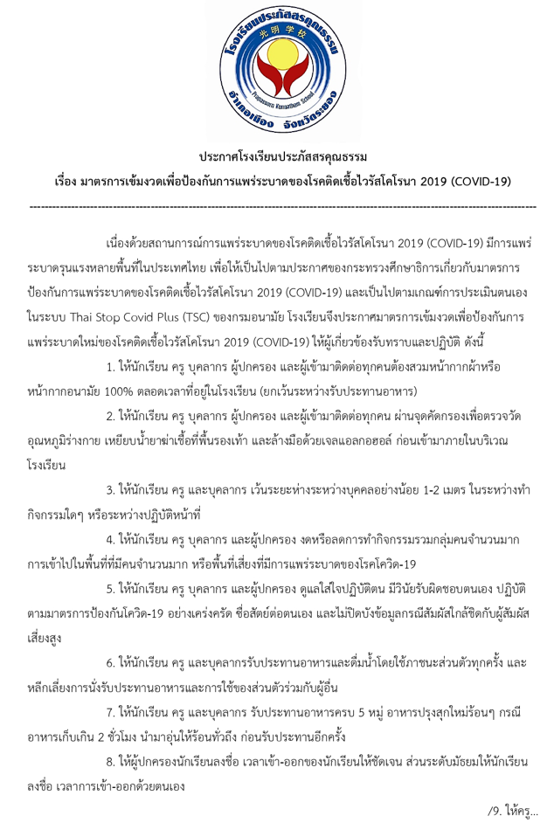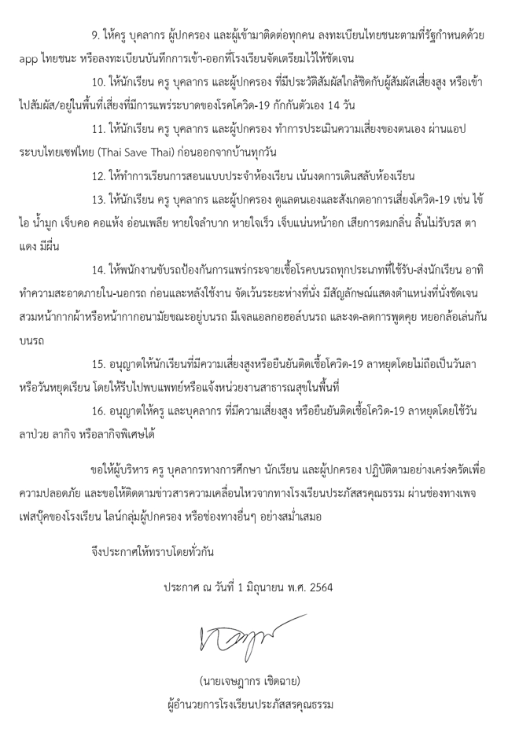

ประกาศโรงเรียนประภัสสรคุณธรรม
เรื่อง มาตรการเข้มงวดเพื่อป้องกันการแพ่ระบาดของโรคติดเชื้อไวรัสโคโรนา 2019

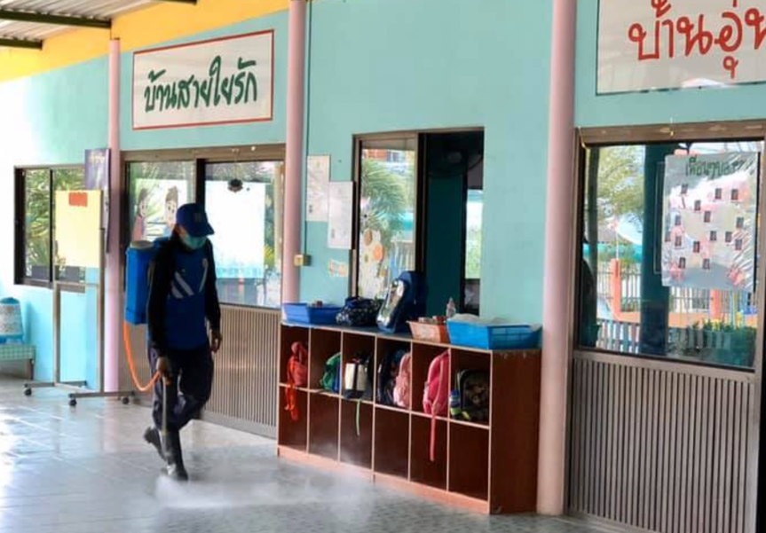

การฉีดพ่นฆ่าเชื้อโรคภายในบริเวณโรงเรียนอนุบาลร่มโพธิ์

3.2 กลุ่มที่ 2 กลุ่มพื้นที่สีส้ม (ตั้งอยู่ในตำบลที่มีผู้ติดเชื้อ ๓-๔ วัน) จำนวน ๒ โรงเรียน ได้แก่ โรงเรียนกำเนิดวิทย์ และโรงเรียนอนุบาลสองภาษาเออีซี

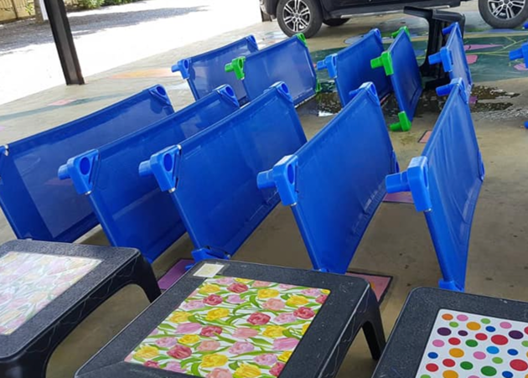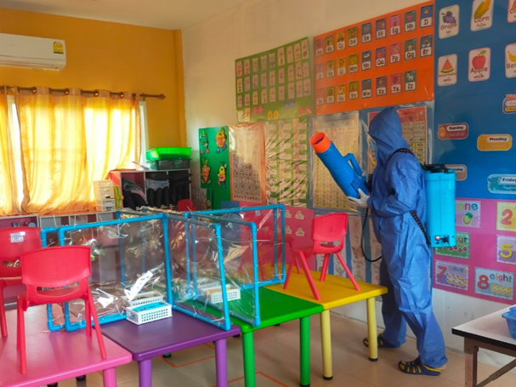

การฉีดพ่นฆ่าเชื้อโรคและทำความสะอาดภายในโรงเรียนอนุบาลสองภาษาเออีซี

๔. รูปแบบการจัดการเรียนการสอน On Demand
นักเรียนเรียนผ่านทางเว็บไซต์ DLTV (www.dltv.ac.th) ช่อง Youtube (DLTV Channel 1-15) และแอปพลิเคชั่น DLTV บนสมาร์ทโฟนหรือแท็บเล็ต มี 2 แห่ง ได้แก่ โรงเรียนอนุบาลรุ่งอรุณ และโรงเรียน บวรรัตนศาสตร์
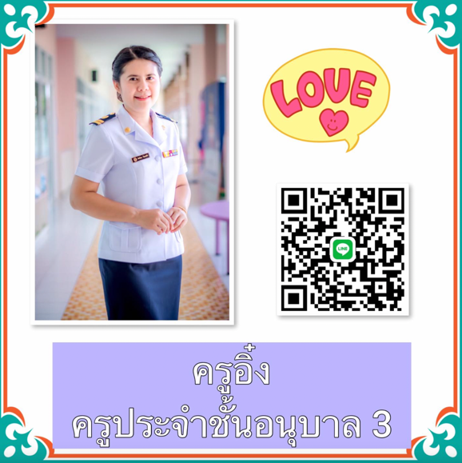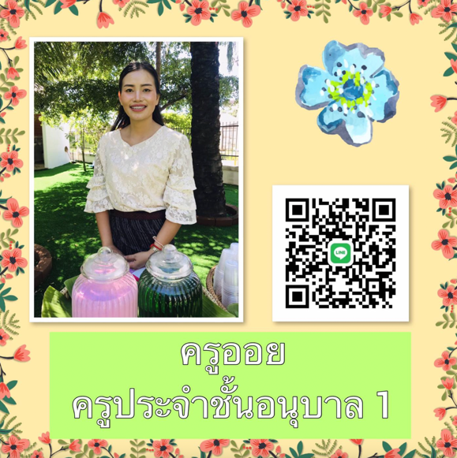
โรงเรียนอนุบาลรุ่งอรุณใช้ช่องทางไลน์ในการสื่อสารกับผู้ปกครอง
เพื่อให้ความช่วยเหลือนักเรียนในการเรียนรู้

๕. รูปแบบการจัดการเรียนการสอน On air
โรงเรียนใช้การจัดการเรียนการสอนแบบทางเดียว ผ่านระบบสื่อสารช่องทางหลักโดยส่งสัญญาณครูผู้สอนต้นทางมาจาก โรงเรียนวังไกลกังวล อ.หัวหิน จังหวัดประจวบคีรีขันธ์ ช่องทางสื่อสารหลักมีดังนี้
๕.1 ส่งสัญญาณผ่านดาวเทียม (DLTV) มี 2 แบบ ออกอากาศส่งสัญญาณผ่านดาวเทียมไทยคม
- แบบ KU-BAND (จานทีบ 75 ซม.) ระดับชั้น ม.1-ม.6 CH-186-CH-200
- แบบ C-BAND HD (จานตะแกรง 6 ฟุต)(งดออกอากาศ)ระดับชั้น ม.1-ม.3 CH-337-CH-348 (ทดลอง)
๕.๒ ส่งสัญญาณผ่านทีวิีดิจิตอล (DLTV) (งดออกอากาศ) ออกอากาศส่งสัญญาณผ่านระบบทีวีภาคพื้นดิน

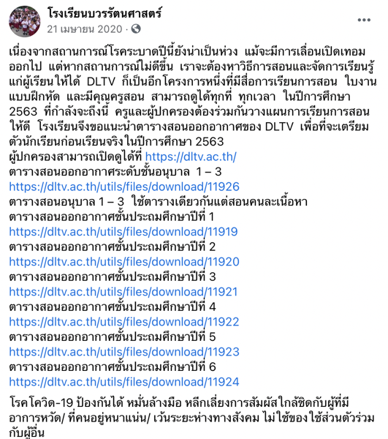
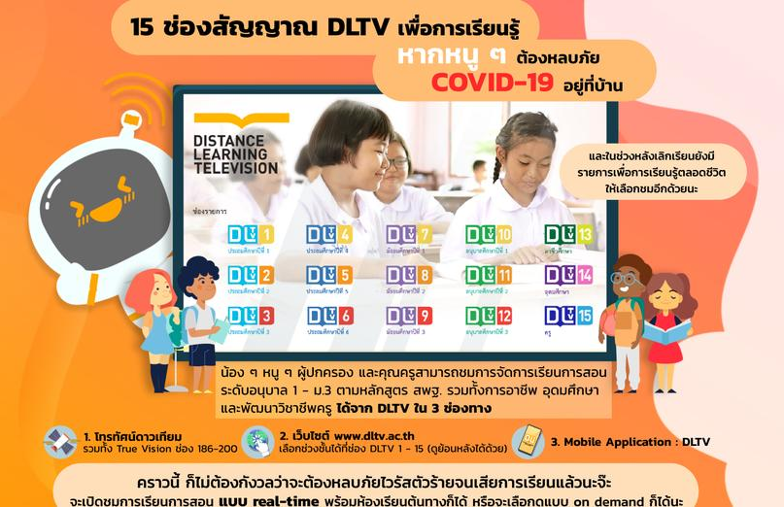

การแจ้งผู้ปกครองผ่านทาง facebook ในการจัดการเรียน
การสอน On air ของโรงเรียนบวรรัตนศาสตร์
ทั้งนี้ สถานศึกษาจะเน้นการจัดการเรียนการสอนในรูปแบบส่งคลิปวีดีโอการสอนที่เตรียมการโดยครูประจำรายวิชา พร้อมทั้งแบบฝึกหัด บทเรียน รวมไปถึงการใช้ข้อมูลจากการศึกษาทางไกลผ่านดาวเทียม (DLTV) และยูทูป (YouTube) เพื่อให้ผู้เรียนมีช่องทางการเรียนรู้ที่หลากหลายช่องทาง

๒.๒ การปฏิบัติตาม ๖ มาตรการหลัก (DMHT-RC) ๖ มาตรการเสริม (SSET-CQ)
2.2.1 ๖ มาตรการหลัก (DMHT-RC)
สถานศึกษาดำเนินการดังนี้
1. เตรียมความพร้อมก่อนเปิดเทอม 6 มิติ ประกอบด้วย ความปลอดภัยจากการลดการแพร่เชื้อโรค , การเรียนรู้ , การครอบคลุมถึงเด็กด้อยโอกาส , สวัสดิภาพและการคุ้มครอง , นโยบาย และการบริหารการเงิน
2. โรงเรียนได้รับการประเมินสถานศึกษาก่อนเปิดเทอมผ่านทั้งหมด 44 ข้อ ใน Thai Stop COVID
3. ครู นักเรียน ผู้ปกครอง ชุมชนและประชาชนทุกคน ประเมินความเสี่ยง Thai Save Thai ของตนเองก่อนออกจากบ้านทุกวัน
4. ยกระดับความปลอดภัย 6 พลัส คูณ 6 มาตรการหลัก มาตรการเสริม และมาตราการเฉพาะ
5. ใช้มาตรการ 6 พลัส มาตรการหลัก DMHT-RC อยู่ห่าง สวมแมส หมั่นล้างมือ ตรวจวัดอุณหภูมิ ลดแออัด ทำความสะอาดพื้นผิวสัมผัสร่วม
๖. ได้รับกำกับติดตามประเมินผลร่วมระหว่างกระทรวงศึกษาธิการและกระทรวงสาธารณสุข สถานศึกษารายงานผลผ่านระบบ MOE (COVID-19)
๗. โรงเรียนขอความร่วมมือผู้ปกครองได้กำกับดูแลนักเรียน งดกิจกรรมการรวมกลุ่ม หรือการออกไปในพื้นที่เสี่ยง และปฏิบัติตามมาตรการป้องกันการแพร่ระบาดของโรคติดเชื้อไวรัสโคโรนา ๒๐๑๙ (COVID - 19)ตามที่คณะกรรมการโรคติดต่อจังหวัดสกลนครกำหนด
๘. โรงเรียนให้นักเรียน และผู้ปกครอง ติดตามข่าวสารของโรงเรียน ผ่านทางเว็บไซต์ของโรงเรียนและเพจ Facebook หรือช่องทาง Line ครูประจำชั้น
๙. โรงเรียนให้ครูประจำชั้น หรือครูประจำวิชา นัดหมายวัน เวลา และสถานที่ในการรับ-ส่ง เอกสารการเรียน ทั้งนี้สามารถรับ-ส่ง เอกสารการเรียนการสอนผ่านช่องทางสื่อสารต่าง ๆ ได้
๑๐. โรงเรียนให้ครูและบุคลากรมาลงเวลาปฏิบัติงานในวัน เวลา ราชการตามปกติ โดยจัดการเรียนการสอนตามตารางเรียน
11. โรงเรียนปฏิบัติตามมาตรการ ดังนี้ กำหนดการเว้นระยะห่าง (Distancing) เว้นระยะห่างระหว่างบุคคลอย่างน้อย 1 - 2 เมตร เน้นย้ำให้ครู นักเรียนและผู้ปกครองสวมหน้ากาก สวมหน้ากากผ้าหรือหน้ากากอนามัยตลอดเวลาที่อยู่ในสถานศึกษา มีจุดล้างมือ กำหนดให้นักเรียนและครูล้างมือบ่อย ๆ ด้วยสบู่และน้ำ นาน 20 วินาที หรือใช้เจลแอลกอฮอล์ มีจุดคัดกรองวัดไข้ วัดไข้ สังเกตอาการ ซักประวัติผู้สัมผัสเสี่ยงทุกคนก่อนเข้าสถานศึกษา โดยการทำแบบสอบถามออนไลน์ ลดการแออัด เข้าไปในพื้นที่เสี่ยง กลุ่มคนจำนวนมากทำความสะอาด ทำความสะอาดบริเวณพื้นผิวสัมผัสร่วม อาทิ ที่จับประตู ลูกบิดประตู ราวบันได เป็นต้น

๒.๒.๒ ๖ มาตรการเสริม (SSET-CQ)
โรงเรียนได้ปฏิบัติตาม ๖ มาตรการเสริม (SSET-CQ) โดยการออกมาตราการแจ้งให้ผู้ปกครองและนักเรียนดูแลตนเอง (Self - care) ดูแลใสใจ ปฏิบัติตน มีวินัย รับผิดชอบเอง ปฏิบัติตามมาตรการอย่างเคร่งครัด ใช้ช้อนกลางส่วนตัว (Spoon) ใช้ช้อนกลางของตนเองทุกครั้งเมื่อต้องกินอาหารร่วมกัน ลดสัมผัสร่วมกับผู้อื่น กินอาหารปรุงสุกใหม่ (Eating) กินอาหารปรุงสุกใหม่ร้อน ๆ กรณีอาหารเก็บเกิน ๒ ชั่วโมง ควรนำมาอุ่นให้ร้อนทั่วถึง ก่อนกินอีกครั้งไทยชนะ (Thai chana) ลงทะเบียน ตามที่รัฐกำหนดด้วย แอปพลิเคชันไทยชนะ หรือลงทะเบียนบันทึก การเข้า - ออกอย่างชัดเจน สำรวจตรวจสอบ (Check) โรงเรียนจัดให้มีการสำรวจบุคคล นักเรียน กลุ่มเสี่ยงที่เดินทางมาจากพื้นที่เสี่ยง เพื่อเข้าสู่กระบวนการคัดกรอง และกักกันตัวเอง (Quarantine) กักกันตัวเอง ๑๔ วัน เมื่อเข้าไปสัมผัสหรืออยู่ในพื้นที่เสี่ยงที่มีการระบาดของโรค
นอกจากนี้ โรงเรียนยังออกมาตราเพื่อส่งเสริมให้บุคลากรปฏิบัติตนหลีกเลี่ยงการติดเชื้อ ดังนี้ ๑. งดจัดกิจกรรมสังสรรค์ หรือทำกิจกรรมรวมกลุ่มใด ๆ ที่มีการรวมกลุ่มจำนวนมากที่จะมีความเสี่ยงต่อการแพร่ระบาดของเชื้อโรค 2. งดไปสถานที่ที่มีความเสี่ยง เช่น สถานบันเทิง หรือสถานที่ที่มีการรวมกลุ่มกันเป็นจำนวนมาก 3. จัดให้มีของใช้ส่วนตัวของแต่ละคน เช่น แก้วน้ำช้อน ภาชนะใส่อาหาร หลีกเลี่ยงการนั่งรับประทานอาหารและใช้ของส่วนตัวร่วมกัน ๔. กรณีที่บุคลากรโรงเรียน มีการบ่งชี้ว่า เป็นผู้สัมผัสเสี่ยงสูงอาศัยร่วมกับผู้ติดเชื้อ หรือทำงานห้องเดียวกัน หรือบุคคลในครอบครัว หรือบุคคลใกล้ชิดเป็นผู้ติดเชื้อ ให้แจ้งผู้บังคับบัญชา และให้ปฏิบัติงาน ณ ที่พักอาศัยเป็นเวลา ๑ วัน และหากมีอาการป่วยให้รีบพบแพทย์ หรือเจ้าหน้าที่สาธารณสุขทันที

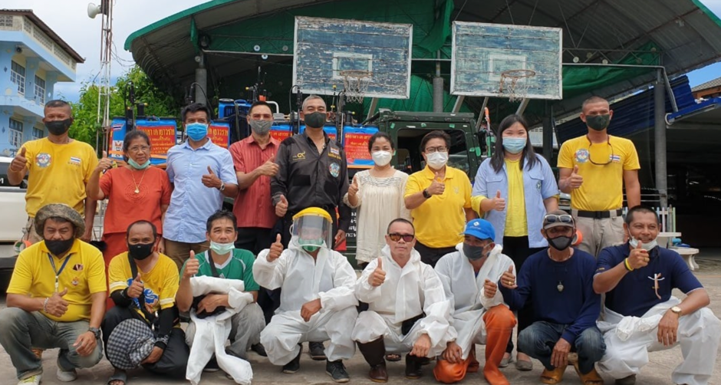

เจ้าหน้าที่จากเทศบาลตำบลบ้านเพเข้ามาพ่นยาฆ่าเชื้อภายในบริเวณโรงเรียนบวรรัตนศาสตร์

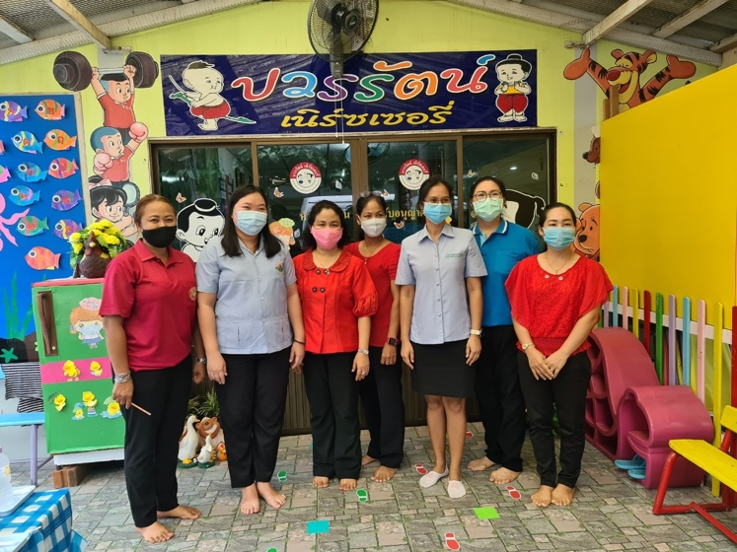
สถานรับเลี้ยงเด็กเอกชน บวรรัตน์เนิร์ซเซอร์รี่ ได้ผ่านการตรวจความพร้อมก่อนเปิดเรียน
เพื่อเฝ้าระวังและป้องกันการแพร่ระบาดของโรคโควิด – 19
จากสำนักงานพัฒนาสังคมและความมั่นคงของมนุษย์จังหวัดระยอง

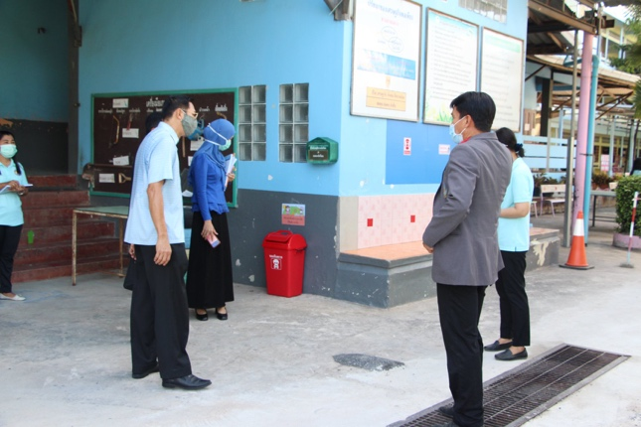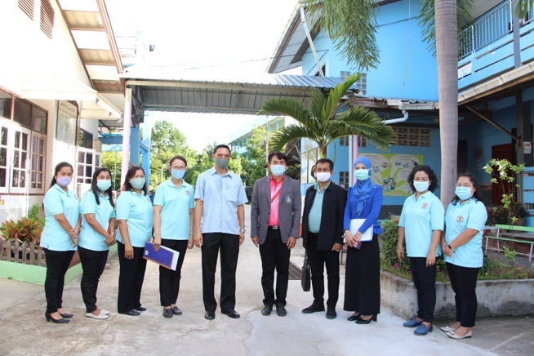
โรงเรียนบวรรัตนศาสตร์ได้รับการนิเทศ ติกตามการปฏิบัติการตามมาตรการป้องกัน
การแพร่ระบาดไวรัส COVID-19
๒.๓ การดำเนินการตามมาตรการป้องกันการแพร่ระบาดระลอกใหม่ของโรคติดเชื้อไวรัสโคโรนา ๒๐๑๙ (COVID-๑๙) กรณีรถรับส่งนักเรียน (ถ้ามี)
ไม่มี

๒.๔ จำนวนและร้อยละของบุคลากรที่ได้รับการฉีดวัคซีนเข็มที่ ๑ และเข็มที่ ๒ (ข้อมูล ณ วันที่ ๙ กรกฎาคม ๒๕๖๔)

ตารางที่ ๓ แสดงข้อมูลจำนวนและร้อยละของบุคลากรที่ได้รับการฉีดวัคซีนเข็มที่ ๑ และเข็มที่ ๒
ที่ | หน่วยงาน/สถานศึกษา | อยู่เขตพื้นที่สี |  |  |  |  | ข้อมูลการรับวัคซีน COVID-19
ที่ | หน่วยงาน/สถานศึกษา |  |  |  |  |  | ข้าราชการ ครูและบุคลากรทางการศึกษา
ที่ | หน่วยงาน/สถานศึกษา | แดง | ส้ม | เหลือง | เขียว | ขาว | เข็มที่ 1 | เข็มที่ 2 | ยังไม่ได้รับ | รวม
1 | อนุบาลฝนทิพย์ |  |  |  |  |  | 7 | 6 | 6 | 13
2 | อารีย์วัฒนา |  |  |  |  |  | 78 | 34 | 17 | 95
3 | กวงฮั้ว |  |  |  |  |  | 163 | 148 | 0 | 163
4 | ประภัสสรคุณธรรม |  |  |  |  |  | 49 | 0 | 0 | 49
5 | อนุบาลศรอารีย์ |  |  |  |  |  | 12 | 0 | 1 | 13
6 | สมคิดวิทยา |  |  |  |  |  | 30 | 30 | 7 | 37
7 | อนุบาลปิยะอาทร |  |  |  |  |  | 18 | 2 | 0 | 18
8 | อนุบาลรุ่งดรุณ |  |  |  |  |  | 8 | 1 | 6 | 14
9 | ศิริพรระยอง |  |  |  |  |  | 16 | 15 | 1 | 17
10 | เซนต์โยเซฟระยอง |  |  |  |  |  | 124 | 120 | 0 | 124
11 | อัสสัมชัญระยอง |  |  |  |  |  | 251 | 0 | 114 | 365
12 | เอมเฌอพัฒน์ ตรัยนุสรณ์ |  |  |  |  |  | 18 | 17 | 0 | 18
13 | บวรรัตนศาสตร์ |  |  |  |  |  | 52 | 50 | 0 | 52
14 | อนันต์ศึกษา |  |  |  |  |  | 42 | 38 | 0 | 42
15 | วุฒินันท์ |  |  |  |  |  | 40 | 1 | 25 | 65
16 | มณีวรรณวิทยา |  |  |  |  |  | 57 | 25 | 3 | 60
17 | อนุบาลชนบทพัฒนา |  |  |  |  |  | 3 | 0 | 9 | 12
18 | อนุบาลรักภาษา |  |  |  |  |  | 47 | 16 | 0 | 47
19 | อุดมวิทยานุกูล |  |  |  |  |  | 40 | 0 | 0 | 40
20 | สองภาษาระยอง |  |  |  |  |  | 87 | 3 | 29 | 116
21 | นานาชาติสวนระยอง |  |  |  |  |  | 104 | 0 | 0 | 104
22 | พัฒนเวชศึกษา |  |  |  |  |  | 44 | 2 | 24 | 68
23 | สัจจศึกษา |  |  |  |  |  | 18 | 11 | 22 | 40
24 | นานาชาติเซนต์แอนดรูว์ กรีนวัลเล่ย์ |  |  |  |  |  | 115 | 0 | 0 | 115
25 | วิบูลวิทยา |  |  |  |  |  | 37 | 17 | 0 | 37
26 | อนุบาลร่มโพธิ์ |  |  |  |  |  | 2 | 0 | 7 | 9
27 | อรวินวิทยา |  |  |  |  |  | 114 | 106 | 6 | 120
28 | อนุบาลอารีย์พัฒน์ |  |  |  |  |  | 15 | 13 | 0 | 15
29 | อารีย์พัฒน์ศึกษา |  |  |  |  |  | 14 | 12 | 0 | 14

ที่ | หน่วยงาน/สถานศึกษา | อยู่เขตพื้นที่สี |  |  |  |  | ข้อมูลการรับวัคซีน COVID-19
ที่ | หน่วยงาน/สถานศึกษา |  |  |  |  |  | ข้าราชการ ครูและบุคลากรทางการศึกษา
ที่ | หน่วยงาน/สถานศึกษา | แดง | ส้ม | เหลือง | เขียว | ขาว | เข็มที่ 1 | เข็มที่ 2 | ยังไม่ได้รับ | รวม
30 | ไตรนิธิวิทยา |  |  |  |  |  | 31 | 26 | 3 | 34
31 | รุ่งนภาพิทยา |  |  |  |  |  | 47 | 40 | 17 | 64
32 | อนุบาลหลานรัก |  |  |  |  |  | 30 | 30 | 16 | 46
33 | อนุบาลสองภาษาเออีซี |  |  |  |  |  | 8 | 8 | 0 | 8
34 | กำเนิดวิทย์ |  |  |  |  |  | 69 | 69 | 6 | 75
รวมทั้งหมด |  | 30 | 4 | 0 | 0 | 0 | 1,790 | 840 | 319 | 2,949
ร้อยละ |  |  |  |  |  |  | 59.30 | 31.87 | 8.83 | 100

จากตารางที่ ๓ จำนวนและร้อยละของบุคลากรที่ได้รับการฉีดวัคซีนเข็มที่ ๑ และเข็มที่ ๒ พบว่า ได้รับการฉีดวัคซีนเข็มที่ ๑ จำนวน 1,790 คน (ร้อยละ 59.30) ได้รับการฉีดวัคซีนเข็มที่ ๒ จำนวน 840 คน (ร้อยละ 31.87) และไม่ได้รับวัคซีน จำนวน 319 คน (ร้อยละ 8.83)

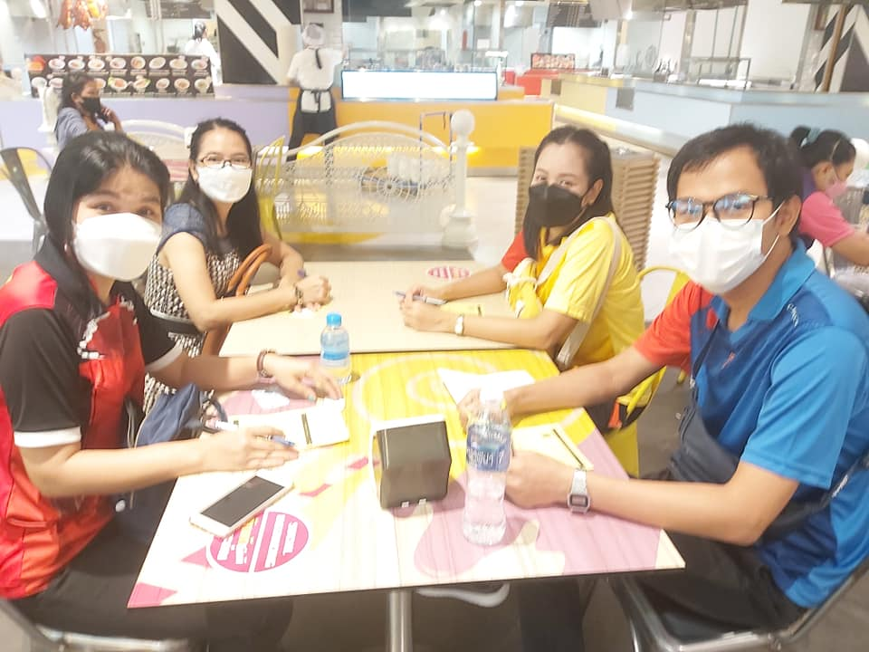
คณะครูโรงเรียนอารีย์วัฒนารับวัคซีนป้องกันโรคโควิด-19
ณ แหลมทองชั้น 3

๒.๕ อื่น ๆ (ถ้ามี)
ไม่มี

๓. ข้อค้นพบ/ปัญหาอุปสรรค

- เนื่องจากการมีส่วนร่วมในการเรียนการสอนในบางครั้ง อาจมีปัญหาอุปสรรคในการใช้ระบบเครือข่ายอินเตอร์เน็ต ทำให้การเรียนการสอนไม่เป็นไปตามแผน ผู้สอนต้องทดสอบระบบการเรียนก่อนชั่วโมงสอนจริง จึงทำให้การจัดการเรียนเกิดความราบรื่นและสอดคล้องกับผลลัพธ์การเรียนรู้ตามวัตถุประสงค์รายวิชา
- ในส่วนของห้องเรียนพิเศษภาษาอังกฤษ ครูต่างชาติยังสอนเหมือนเดิม คือให้นักเรียนได้ฝึกสนทนา โต้ตอบด้วยภาษาอังกฤษ และบางโรงเรียนเชิญวิทยากรภายนอกมาให้ความรู้ผ่านระบบออนไลน์เพิ่มเติม
- ควรแนะนำให้นักเรียนได้ทำกิจกรรมอื่น ๆ ที่หลากหลายและไม่ใช่กิจกรรมบนคอมพิวเตอร์ เช่น การออกกำลังกาย การอ่านหนังสือ การเขียน การวาดภาพ แล้วให้ถ่ายรูปมาส่งเป็นการบ้านแทน เพื่อลดความเครียดของนักเรียนและภาระของผู้ปกครอง
- ครูกับนักเรียนจะมีปฏิสัมพันธ์ต่อกันลดลง ทำให้ครูไม่สามารถติดตามพัฒนาการของนักเรียนได้เต็มที่ อาจทำให้ไม่สามารถรู้ปัญหาของนักเรียนได้ทันเวลา โดยเฉพาะความรู้ด้านภาษาและการคำนวณ ซึ่งอาจจะส่งผลเสียต่อการเรียนรู้ระยะยาว

๔. ข้อเสนอแนะ

- กระทรวงศึกษาธิการควรยืดหยุ่นโครงสร้างเวลาเรียนลง และเปิดช่องทางการสื่อสารให้ครูได้สอบถามข้อสงสัย ก็จะช่วยสร้างความมั่นใจให้แก่ครูออกแบบการเรียนรู้อย่างยืดหยุ่น
- กระทรวงศึกษาธิการยังสามารถเปิดให้เอกชน และภาคประชาสังคม ที่มีความเชี่ยวชาญด้านระบบการเรียนรู้และสื่อการเรียนรู้ เข้ามามีส่วนร่วมพัฒนา แลกเปลี่ยนเครื่องมือและเทคนิคใหม่ๆ ซึ่งจะช่วยเพิ่มทางเลือกที่หลากหลายและเหมาะสมกับเด็กมากขึ้น
- กระทรวงศึกษาธิการควรจะสนับสนุนการเพิ่มทักษะทางเทคโนโลยีดิจิทัลตามความต้องการของครูในแต่ละพื้นที่ โดยอาจจะเปิดให้ผู้เชี่ยวชาญในภาครัฐ ภาคเอกชนและประชาสังคม ช่วยพัฒนาศักยภาพครูให้ตรงกับทักษะที่ต้องการ และสนับสนุนให้มีการเพิ่มทักษะให้แก่ศึกษานิเทศก์ เพื่อเป็น “โค้ชหน้างาน” ให้แก่ครูต่อไป
- กระทรวงศึกษาธิการควรส่งเสริมให้ผู้ปกครองมีส่วนร่วมด้วย เช่น การออกแบบกิจกรรมการเรียนรู้ที่ให้ผู้ปกครองได้ร่วมกันทำกับเด็ก ๆ ให้การเรียนรู้สนุกยิ่งขึ้นและเป็นส่วนหนึ่งของกิจกรรมครอบครัว คุณครูควรทำอัพเดทแผนการเรียนรายสัปดาห์ส่งให้ผู้ปกครองดูด้วย และให้ผู้ปกครองสามารถเสนอแนะได้ แบบนี้จะช่วยลดความกังวลได้มาก ช่วยให้ผู้ปกครองรู้ว่าจะช่วยเรื่องการเรียนรู้ของลูกได้ยังไงบ้าง ในแต่ละวันลูกควรทำอะไรบ้าง และช่วยติดตามผลได้ด้วย

